BAB II
TINJAUAN UMUM

Tinjauan Umum Club Phone Center
Club Phone Center yang bertempat di Galeria Mall Yogyakarta salah satu bagian yang ikut berpartisipasi memarakkan persaingan pasar dalam hal penjualan Handphone. Club Phone Center mulai dibuka pada tahun 2003. Club Phone Center ini menyediakan bermacam-macam produk handphone atau telepon genggam dan dari berbagai macam merek. Selain handphone baru disana juga disediakan juga handphone second atau setengah pakai.
Selain menyediakan berbagai macam produk handphone disana juga disediakan berbagai macam acsesories untuk handphone. Club Phone Center selain melayani pembelian handphone juga melayani penjualan handphone second.
Kegiatan Club Phone Center ini meliputi dalam hal penjualan produk kepada masyarakat luas. Dalam prakteknya penjualan produk yang dilaksanakan sehari-hari masih terkesan lamban, karena pengolahan data masih dikerjakan secara manual mengingat setiap hari semakin banyak data penjualan yang diolah dan semakin kompleks permasalahan yang harus ditangani. Apabila hal ini masih dikerjakan secara manual tentunya akan timbul kesulitan yang akan mengganggu kelancaran kerja dan tidak efisiennya waktu yang digunakan.
Sehubungan hal tersebut diatas, serta untuk mendapatkan informasi yang tepat waktu, dan akurat maka sudah sepantasnya Club Phone Center menggunakan suatu sistem otomatisasi yang disebut komputerisasi.

  - Pengertian Sistem
Mempelajari sistem haruslah mengetahui terlebih pengertian dari sistem itu sendiri. Definisi sistem adalah kumpulan dari elemen-elemen atau komponen-komponen atau subsistem-subsistem yang saling berinteraksi dengan tujuan tertentu. Jadi suatu sistem dapat terdiri dari beberapa subsistem-subsistem atau bagian yang saling berinteraksi dan saling berhubungan membentuk suatu kesatuan sehingga tujuan atau sasaran sistem tersebut dapat tercapai.
Suatu sistem mempunyai karakteristik atau sifat-sifat tertentu, yaitu mempunyai komponen, batas sistem, lingkungan luar sistem, penghubung, masukan, keluaran, pengolah dan sasaran. Dengan demikian suatu sistem haruslah sebagai suatu kesatuan yang bulat dan tidak terpisahkan antara satu dengan yang lain.

  - Normalisasi
Proses normalisasi mempunyai pengelompokan data elemen menjadi tabel-tabel yang menunjukkan entitas dan relasinya. Proses normalisasi selalu diuji pada beberapa kondisi, yaitu kemungkinan adanya kesulitan pada saat menambah, menghapus, mengubah, membaca pada suatu basis data. Bila ada kesulitan pada pengujian tersebut, maka dipecahkan pada beberapa tabel lagi atau dengan kata lain perancangan tabel belum mencapai basis data yang optimal.
Pada proses normalisasi ini perlu dikenal terlebih dahulu mengenai definisi dari tahap-tahap normalisasi. Tahap-tahap normalisasi terdiri dari :
- Bentuk tidak normal (unnormalized form).
Bentuk ini merupakan kumpulan data yang akan direkam, tidak ada keharusan untuk mengikuti suatu format tertentu, bisa saja data tidak lengkap atau terdapat duplikasi (redundancy).
- Bentuk normal ke satu (1NF / first normal form).
Bentuk normal ke satu mempunyai ciri khas yaitu setiap data dibentuk dalam file data datar / rata, data dibentuk satu record demi satu record dan nilai dari field-field berupa atomic value.
- Bentuk normal ke dua (2NF / second normal form).
Bentuk normal ke dua mempunyai syarat yaitu bentuk data telah memenuhi kriteria bentuk normal ke satu. Atribut bukan kunci haruslah bergantung secara fungsi kepada kunci utama / primary key. Sehingga untuk membentuk normal kedua haruslah sudah ditentukan kunci-kunci field. Kunci field haruslah unik dan dapat mewakili atribut lainya yang menjadi anggotanya.
- Bentuk normal ke tiga (3NF / third normal form)
Untuk membentuk normal ke tiga, maka relasi haruslah dalam bentuk normal ke dua dan semua atribut bukan kunci harus bergantung hanya pada kunci utama secara menyeluruh.

- Boycode code normal form (BCNF).
BCNF mempunyai aturan yang lebih ketat dari bentuk normal ke tiga. Untuk menjadi BCNF relasi harus dalam bentuk normal ke tiga dan setiap atribut harus bergantung fungsi pada atribut super key.

2.4. Sekilas Tentang Delphi 5.0
Borland Delphi 5.0 adalah bahasa pemrograman yang bekerja dalam lingkup MS-Windows.Borland Delphi 5.0 dapat memanfaatkan kemampuan MS-Windows secara optimal. Kemampuanya dapat di pakai untuk merancang program aplikasi yang berpenampilan seperti program lainnya yang berbasis Windows. Kemampuan Borland Delphi 5.0 secara umum adalah menyediakan komponen - komponen yang memungkinkan kita bisa membuat program aplikasi yang sesuai dengan tampilan dan cara kerja MS Windows, diperkuat dengan bahasa pemrograman terstruktur yang sangat handal, yaitu struktur bahasa pemrograman pascal yang sangat terkenal.
    - Menjalankan Delphi 5.0
Untuk memulai Borland Delphi 5.0 langkah langkahnya sebagai berikut:
- Klik ikon Start pada sistem operasi MS Windows.
- Tunjuk program, lalu pilih Borland Delphi 5.0 dan Delphi 5.0 maka akan ada tampilan seperti di bawah ini:
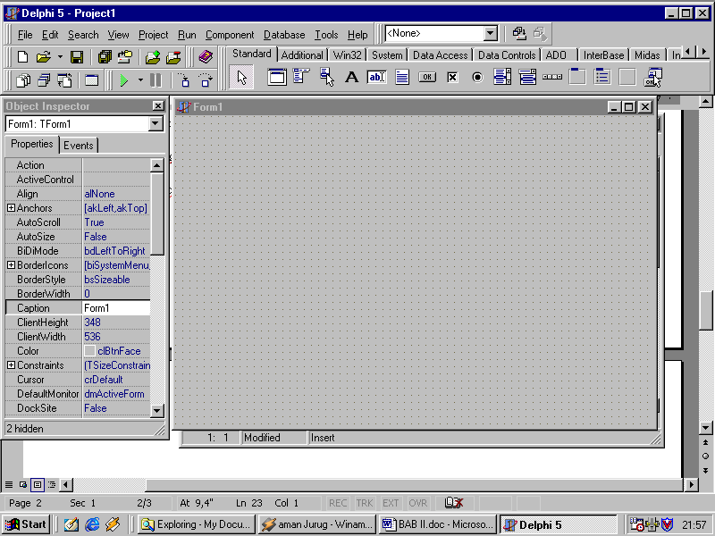
Gambar 2.1 Tampilan dasar Borland Delphi 5.0

2.4.2 Beberapa Komponen Borland Delphi 5.0
1. Project
project adalah sekumpulan form ,unit dan beberapa hal lain. Singkatnya project adalah program aplikasi itu sendiri file utama proyek disimpan dalam file berakhiran dpr, sejumlah file yang di perlukan proyek tersebut, yaitu sebagai berkut:
- File unit (.pas)
File unit digunakan untuk menyimpan program (kode program).
- File form (.dfm)
Dipakai untuk menyimpan semua informasi mengenai form.
- File Project Option (.dfo)
Dipakai untuk menyimpan semua setting option (pilihan) proyek
- File Resource (.res)
Dipakai untuk menyimpan ikon yang dipakai proyek
- File Backup (.dp, .df, .pas)
Dipakai untuk menyimpan file backup proyek, form dan unit.
2. Form
Form adalah obyek yang dipakai sebagai tempat bekerja program aplikasi. Form berbentuk jendela dan dan dapat dibayangkan sebagai kertas atau meja yang dapat di lukisi atau di letakkan kedalamnya obyek obyek lain. Setiap form mengandung unit. Unit dalam form dipakai untuk mengatur dan mengendalikan form.
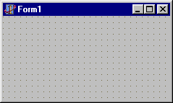
Gambar 2.2 form

3. Unit
Unit adalah modul kode program, satu program mungkin mempunyai satu atau lebih unit.
4. Program
Program dibangun dari satu atau lebih unit, sebuah proram secara umum mempunyai struktur sebagi berikut:

- Heading program, yaitu bagian yang menunjukkan nama bagian tersebut.
- Peryataan Uses, yang berisi daftar unit yang dipakai program, bagian ini boleh ada atau boleh tidak.
- Blok deklarasi dan pernyataan, yaitu bagian deklarasi dan pernyataan program yang dilaksanakan pada saat program dijalankan.
5. Properti
Properti digunakan untuk menentukan setting suatu obyek, biasanya mempunyai beberapa properti yang diatur langsung dari lembar property pada object Inspector maupun diatur lewat kode program.
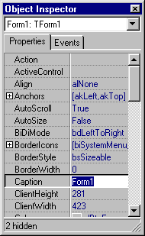
Gambar 2.3 properti obyek form
6. Event
Event adalah peristiwa atau kejadian yang diterima oleh suatu obyek.
2.4.3 Menyimpan Program Aplikasi
Langkah - langkah dalam menyimpan Delphi 5.0 adalah sebagai berikut:
- Pilih menu file lalu pilih save project AS, sampai muncul kotak dialog save unit…AS
- Pilih folder yang akan di tempati.
- Kemudian klik kreate new folder, kemudian klik nama foldernya lalu tekan tombol Enter.
- Ketik nama unit pada isian file name
- Klik save.
2.4.4 Menggunakan Database Desktop
Dalam pembuatan suatu program aplikasi untuk manajemen database, kita memerlukan file database yang akan diproses. cara memanggil Database Desktop adalah lewat menu Tools lalu Database Desktop, sehingga muncul tampilan seperti berikut:
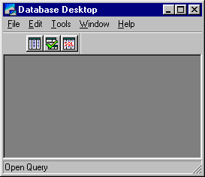
Gambar 2.4 Database Desktop
- Membuat file Database
Cara membuat file database yaitu kita pilih file, new lalu tabel maka akan muncul tampilan sebagai berikut:
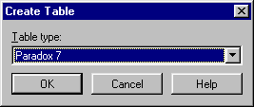
Gambar 2.5 format database
Kemudian pilih tipe atau format tabel yang diinginkan, misal paradox 7 lalu klik ok maka akan tampak tampilan gambar sebagai berikut:
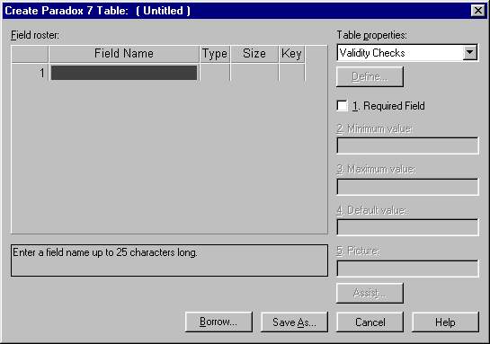
Gambar 2.6 Struktur table database

